Guia Rápido – Exportação de dados de pacientes

Sumário

Sumário 2
Guia Rápido – Abertura de Chamado Pelo Portal 3
1.1 Abertura de Chamado 4
1.2 Consulta de Chamados 8

Guia Rápido – Exportação de dados de pacientes

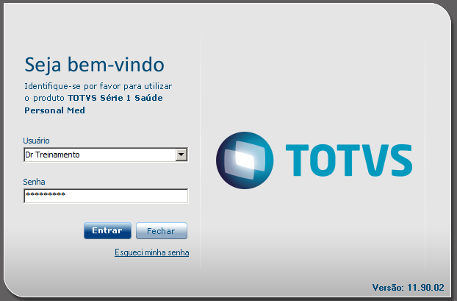
Através do produto TOTVS Série 1 Saúde (Personal Med) é possível exportar os dados dos pacientes (ficha de identificação) para extensão “CSV” dando para Microsoft Outlook, Outlook Express e Excel.
Para efetuar a exportação dos dados acesse o sistema com seu usário.

Após isto acesse o módulo “Atendimento Clínico”.
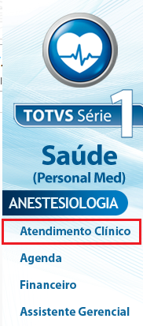

No módulo “Atendimento Clínico” vá até o menu “Paciente” e selecione a opção “Exportar dados dos pacientes”.
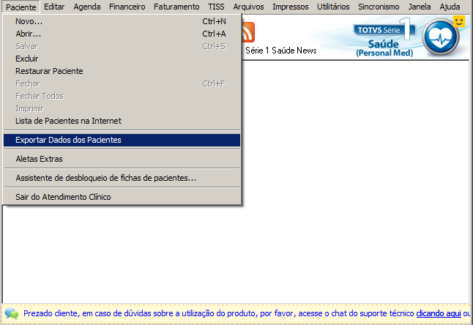

Com isto irá abrir a tela abaixo, onde você deverá clicar no botão “Próximo”.

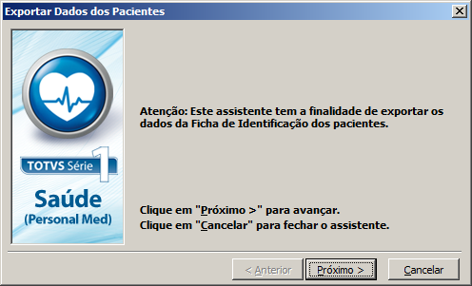

Na próxima tela você deve selecionar o tipo de exportação e o local onde deseja salvar o mesmo.

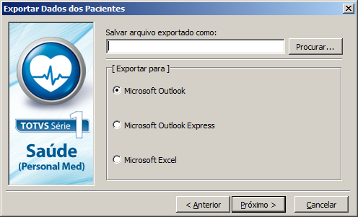
Para selecionar o diretório onde deseja salvar o arquivo clique no botão indicado naimagem abaixo.

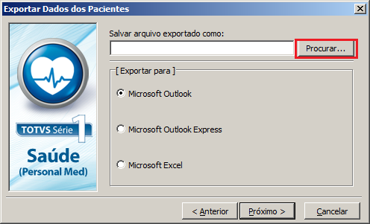

Após isto selecione onde deseja salvar o arquivo, coloque um nome para o mesmo e clique no botão “Salvar”.

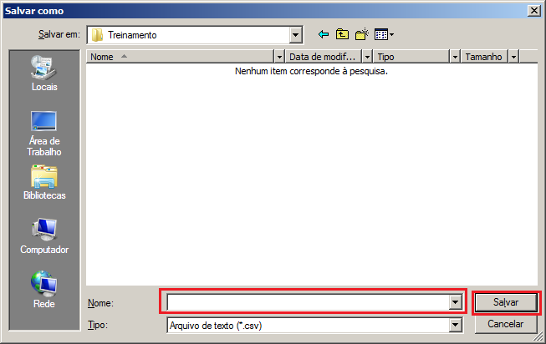

Após selecione o tipo de exportação e clique no botão “Próximo”.

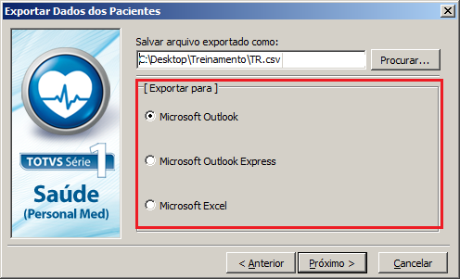

Na próxima tela selecione o que deseja exportar.

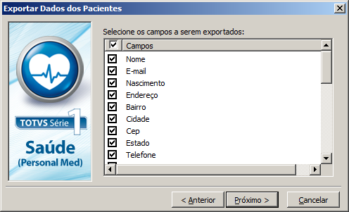
Assim que selecionar as opções desejadas clique no botão “Próximo”.

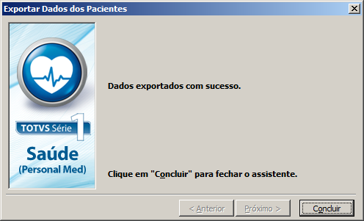

Para concluir clique no botão “Concluir”.

